**Rapport d’analyse CPOA :**

**« Open de Tennis de Lyon »**



Juan Gomez Sanchez

Anne-Sophie Beal

Lena Iglesis

G1S3

**Table des matières**

1. **Présentation de l’application**
2. **Package Billetterie**
3. Diagramme d’activités
4. Diagramme de séquence
5. Diagramme de classes
6. Diagramme de cas d’utilisation
7. **Package Planning des matchs**
8. Diagramme d’activités
9. Diagramme de sequence
10. Diagramme de classes
11. Diagramme de cas d’utilisation
12. **Maquettes IHM**
13. Billetterie
14. Planning des matchs
15. **Conception**
16. Classes Java
17. Scripts SQL
18. **Présentation de l’application**



### **Package Billeterie**

### Diagramme d’activités



### Diagramme de séquence



### Diagramme de classes



### Diagramme de cas d’utilisation



## Package Planning des matchs

### Diagramme d’activités



### Diagramme de séquence



### Diagramme de classes



### Diagramme de cas d’utilisation



## Maquettes IHM

1. *Billetterie*

La page d’accueil :

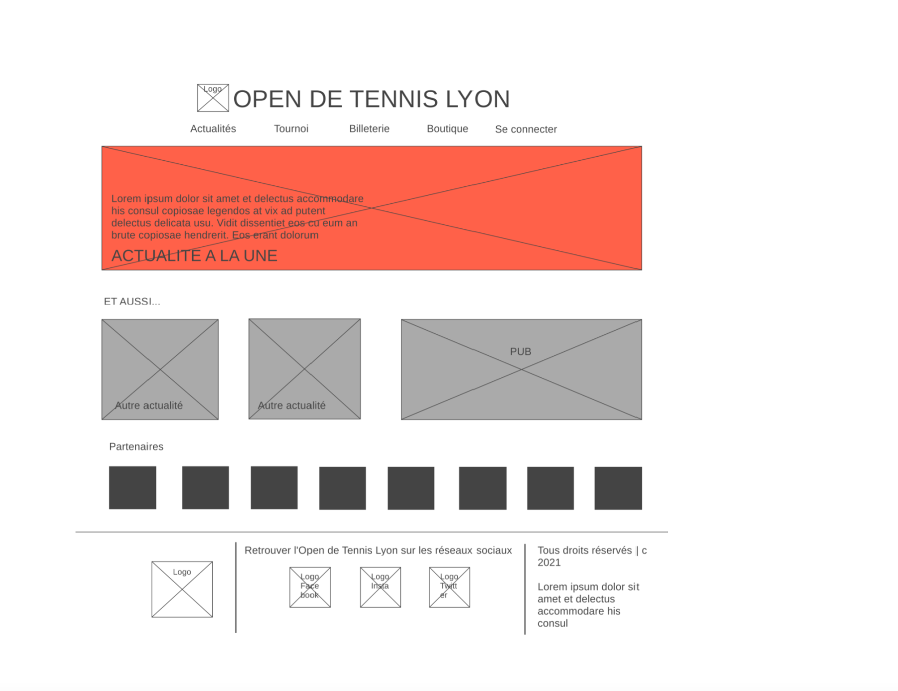

1. *Planning des matchs*

## Conception

1. *Classes Java*

Classe Joueur :

*/***********************************************************************  
 * Module: Joueur.java  
 * Author: p2007452  
 * Purpose: Defines the Class Joueur  
 ***********************************************************************/  
  
package* planningMatchs;  
  
*import* java.util.*;  
  
*/** @pdOid 24ef12c9-be71-44a0-9eb3-04212e281a1a */  
public class* Joueur *extends* Personne {  
 */** @pdOid f581661b-e4bd-4dcf-a6e3-19b98ad8966f */  
 private int* idJoueur;  
 */** @pdOid e65359cc-22da-4046-a69a-2daf40f1765b */  
 private* String nom;  
 */** @pdOid 9aacb16d-5a3f-4bd2-9485-7f337ea33f1a */  
 private* String prenom;  
 */** @pdOid a1dcbe62-abab-4d66-a8d2-c64e811246fc */  
 private int* atp;  
 */** @pdOid 302146cd-e74a-42a7-901d-61cfc841f521 */  
 private* String nationnalite;  
  
}

Classe Match :

*/***********************************************************************  
 * Module: Match.java  
 * Author: p2007452  
 * Purpose: Defines the Class Match  
 ***********************************************************************/  
  
package* planningMatchs;  
  
*import* java.util.*;  
  
*/** @pdOid c7bcead5-6261-42a6-8763-3e224f1f8365 */  
public class* Match {  
 */** @pdOid bde1f877-f233-4853-965a-c5830542720a */  
 private int* idMatch;  
 */** @pdOid 04b91048-504b-4924-a34b-e99187f4e0af */  
 private* date date;  
 */** @pdOid 5ff1715e-a3ba-4ecc-b398-f1f803c43006 */  
 private int* horaire;  
 */** @pdOid 1be44b40-0136-4c40-b89e-b80d83eb3759 */  
 private int* score;  
 */** @pdOid fa943186-97da-4643-9b6a-d4e018089a94 */  
 private int* indexGagnant;  
   
 */** @pdOid 80569874-2b15-4c69-abab-b23a2dd0acb7 */  
 public int* setScore() {  
 *// TODO: implement  
 return* 0;  
 }  
   
 */** @pdOid a6d78c58-2645-4f59-b18d-d978e321ae8c */  
 public int* deplacer() {  
 *// TODO: implement  
 return* 0;  
 }  
   
 */** @pdOid 46fee084-f0eb-4679-8d92-2b45e1ee25a4 */  
 public int* modifier() {  
 *// TODO: implement  
 return* 0;  
 }  
  
}

1. *Scripts SQL*

Table Billet :

CREATE TABLE `Billet` (

`num_billet` int(11) NOT NULL,

`n_court` int(11) NOT NULL,

`prix` int(11) NOT NULL,

`date` varchar(40) NOT NULL,

`place` int(11) NOT NULL,

`type_tournoi` varchar(40) NOT NULL,

`code_promo` varchar(40) NOT NULL,

`num_licence` varchar(40) NOT NULL

) ENGINE=InnoDB DEFAULT CHARSET=utf8;

ALTER TABLE `Billet`

ADD PRIMARY KEY (`num_billet`);

ALTER TABLE `Billet`

MODIFY `num_billet` int(11) NOT NULL AUTO_INCREMENT;

Table Reservation :

CREATE TABLE `Reservation` (

`id_reservation` int(11) NOT NULL,

`date` date NOT NULL,

`heure_debut` date NOT NULL,

`heure_fin` date NOT NULL

) ENGINE=InnoDB DEFAULT CHARSET=utf8;

ALTER TABLE `Reservation`

ADD PRIMARY KEY (`id_reservation`);

ALTER TABLE `Reservation`

MODIFY `id_reservation` int(11) NOT NULL AUTO_INCREMENT;